|  |
| --- |
| МИНОБРНАУКИ РОССИИ |
| Федеральное государственное бюджетное образовательное учреждение высшего образования **«МИРЭА − Российский технологический университет»**  **РТУ МИРЭА** |

**Институт информационных технологий (ИИТ)**

**Кафедра практической и прикладной информатики (ППИ)**

**ОТЧЕТ ПО ПРАКТИЧЕСКОЙ РАБОТЕ**

по дисциплине «Анализ и концептуальное моделирование систем»

**Практическое задание № 2**

|  |  |  |  |
| --- | --- | --- | --- |
| Студент группы ИНБО-01-17 | ИНБО-08-22 Самойлов М.М. | (подпись) | |
| Старший преподаватель | Борзых Н.Ю. | (подпись) | |
| Отчет представлен | «___» ______2024г. | |  | |

Москва 2024 г.

# **Практическая работа №2**

**Цель работы:** изучить основные элементы и правила построения диаграммы вариантов использования

**Задачи:** описать функции рассматриваемой системы с помощью диаграммы вариантов использования

# **Пункт 1**

Построим диаграмму вариантов использования по следующему описанию: «Клиент банка может пополнить счет, в случае отсутствия счета предварительно открыв его, или снять деньги со счета, с возможностью его закрытия. В каждом из описанных действий участвует операционист банка и кассир.»

Диаграмма представлена на рисунке 1.

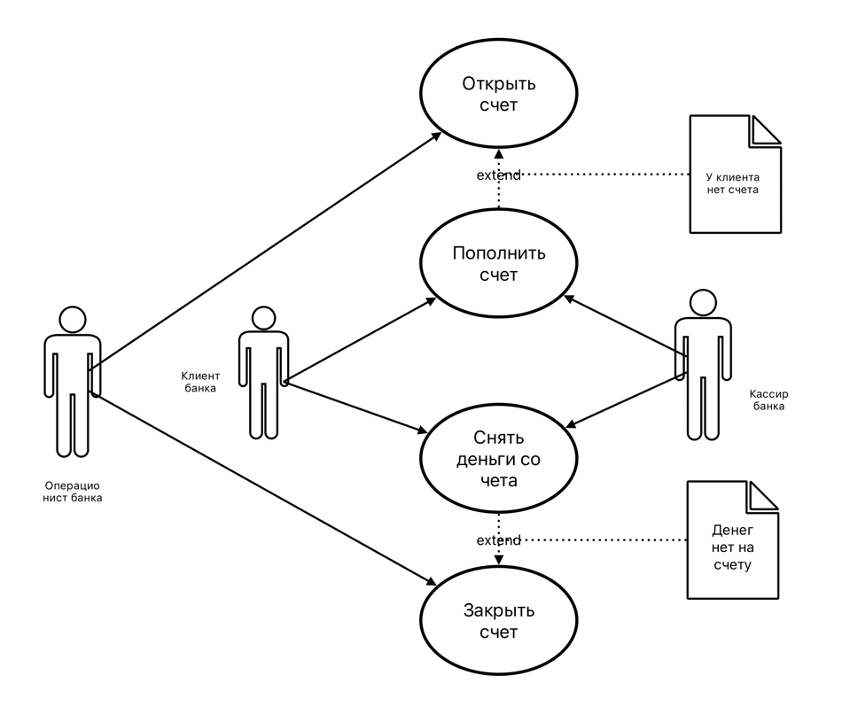

**Рисунок 1 – Диаграмма вариантов использования**

Заполним таблицу на основе полученной диаграммы:

*Таблица 1 – Описание взаимодействий актеров и вариантов использования*

|  |  |  |
| --- | --- | --- |
| **Актер / ВИ** | **Тип связи** | **Вариант использования** |
| Клиент банка | Направленная ассоциация | Пополнить счет |
| Клиент банка | Направленная ассоциация | Снять деньги со счета |
| Операционист банка | Простая ассоциация | Открыть счет |
| Операционист банка | Простая ассоциация | Закрыть счет |
| Кассир | Простая ассоциация | Пополнить счет |
| Кассир | Простая ассоциация | Снять деньги со счета |
| Пополнить счёт | Расширение | Открыть счет |
| Снять деньги со счёта | Расширение | Закрыть счет |

# **Пункт 2**

**Вариант:** «22. Моделирование работы бюро находок.»:

Система бюро находок представляет собой интегрированную платформу, облегчающую взаимодействие между пользователями, которые потеряли и нашли вещи. Она включает в себя функции регистрации находок, поиска потерянных предметов, автоматизированного уведомления пользователей о потенциальных совпадениях, а также процедуры верификации для повышения доверия и безопасности. Система наград мотивирует пользователей к возврату находок, а советы по сохранности помогают минимизировать риски потерь в будущем.

**Участники:**

* + Клиент бюро находок (Человек, который потерял или нашел вещь)
  + Оператор бюро находок (Сотрудник, обрабатывающий запросы)
  + Система бюро находок (Автоматизированная система для управления процессами)

**Действия:**

* **Регистрация находок**
  + *Клиент бюро находок* сообщает о найденной вещи.
  + *Оператор бюро находок* регистрирует находку в системе.
  + *Система бюро находок* каталогизирует находку и уведомляет потенциальных владельцев.
* **Поиск вещей**
  + *Клиент бюро находок* вводит информацию о потерянной вещи.
  + *Система бюро находок* предоставляет список потенциальных совпадений.
* **Уведомление о находках**
  + *Система бюро находок* отправляет уведомления о появлении вещей, соответствующих критериям поиска клиента.
* **Возврат вещей**
  + *Оператор бюро находок* связывается с клиентом для подтверждения владения вещью.
  + *Клиент бюро находок* предоставляет доказательства владения вещью.
  + *Оператор бюро находок* организует встречу для возврата вещи.
* **Советы по сохранности**

*Система бюро находок* предлагает автоматически сгенерированные советы через веб-сайт или приложение.

* **Система наград**
  + *Система бюро находок* отслеживает возвраты и начисляет баллы активным пользователям.
  + *Клиент бюро находок* может обменять накопленные баллы на награды.
* **Система верификации**
  + *Клиент бюро находок* проходит процесс верификации личности через систему.
  + *Система бюро находок* проверяет подлинность предоставленных данных.

# **Пункт 3**

Изобразим диаграмму по описанию из п.2 (рис. 2).

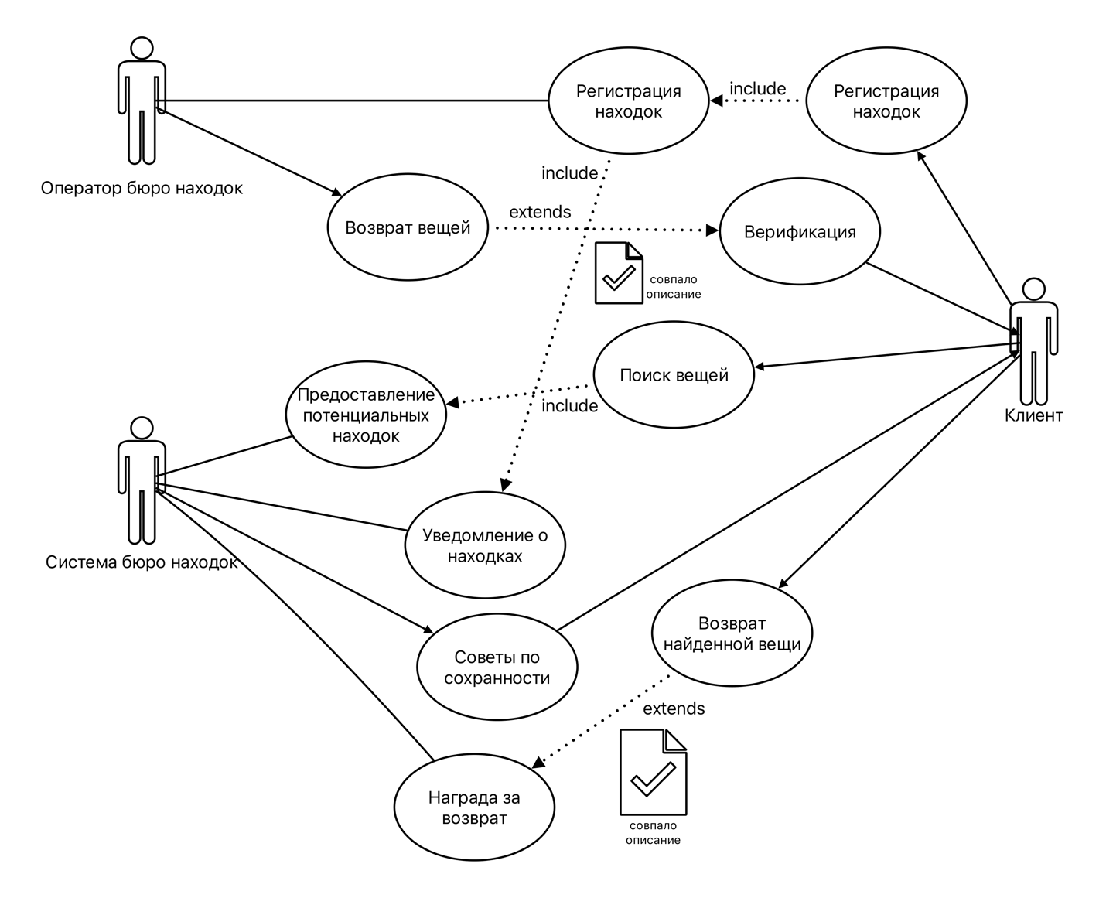

**Рисунок 2 – Диаграмма вариантов использования по индивидуальному варианту**

# **Вывод**

В данной работе была построена диаграмма вариантов использования по описанию, а также таблица описаний взаимодействий актеров и вариантов использования. Затем было предоставлено описание спецификаций функций системы индивидуального варианта.